МИНОБРНАУКИ РОССИИ

Федеральное государственное бюджетное образовательное учреждение высшего образования

НИЖЕГОРОДСКИЙ ГОСУДАРСТВЕННЫЙ ТЕХНИЧЕСКИЙ

УНИВЕРСИТЕТ им. Р.Е.АЛЕКСЕЕВА

Институт радиоэлектроники и информационных технологий

Кафедра информатики и систем управления

________ Лабораторная работа №3___________

(наименование темы проекта или работы)

ПОЯСНИТЕЛЬНАЯ ЗАПИСКА

к курсовой работе

(курсовому проекту, ОТЧЕТ по лабораторной работе)

по дисциплине

Информатика и компьютерные технологии _

(наименование дисциплины)

РУКОВОДИТЕЛЬ:

________________ ______Савкин А.Е.__ _

(подпись) (фамилия, и.,о.)

СТУДЕНТ:

________________ _Базарнов.А.Д_____

(подпись) (фамилия, и.,о.)

___24-ИСз___________

(шифр группы)

Работа защищена «___» ____________

С оценкой ________________________

**Задание к выполнению лабораторной работы № 3**

**Практика работы с системой контроля версий Git**

**Задание на лабораторную работу:**

* Загрузить лабораторные работы на github

**Цель работы:**

Научиться пользоваться системой git

**Ход работы:**

Делаю отчет после выполнения работы, поэтому команды приведенные тут могут отличаться от команд, которые я выполнял в процессе работы.

Сначала мы настроили git:

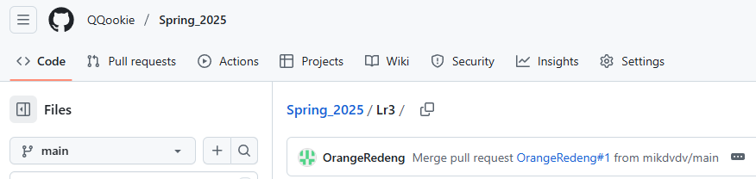

Форкаем репозиторий:

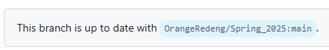

Создаем локальную копию:

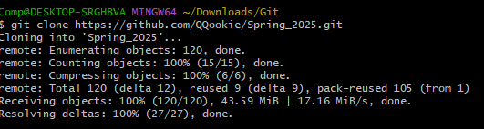

Вносим изменения в файлы, попутно делая коммиты:

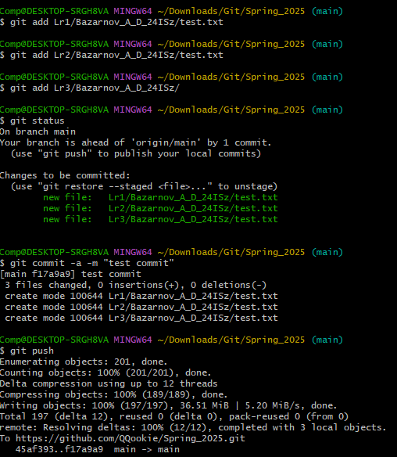

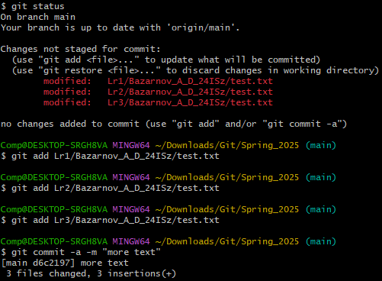

Далее я закоммитил последний second.txt

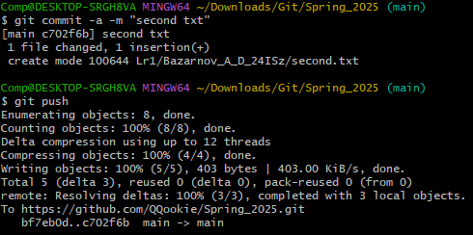

Далее мы сделали pull request в основную ветку:

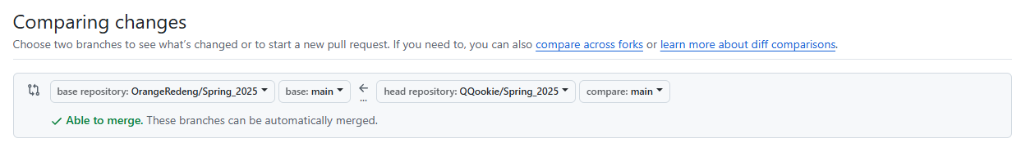  
Отправили Pull request



Примечание: Рекомендации по ведению репозитория.

1. Давать коммитам осмысленные описания: "Report of sequences quality added" или "Fixed bug with division by 0 in function foo()".

2. Делать атомарные коммиты, т.е. те, которые можно описать одной фразой (см. п.1), а не перечнем из нескольких пунктов. При этом фразы вроде "Many different changes" не годятся :) Фанатизма тоже не надо. Если вы решили "причесать" код (отформатировать, переименовать функции и переменные и т.п.), то такие изменения, естественно, надо коммитить не по одному, а все сразу с пометкой "Refactoring".

3. Планируйте работу в команде, чтобы несколько человек не редактировали одновременно одинаковые файлы. Это убережет вас от разрешения конфликтов вручную. Если вам действительно необходима одновременная работа нескольких человек, используйте для этого соответствующие средства, например Google Документы.

4. Сразу отправляйте коммиты в удалённый репозиторий. Тогда у всех участников будет актуальная версия проекта и это также поможет вам избежать конфликтов.

**Вывод:**

Научились использовать систему контроля версий git.